Смяротны метал
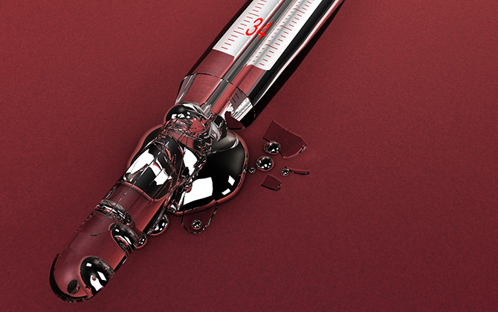
Тое, што ртуць атрутная, ведаюць усе. Аднак часцяком недаацэньваюць яе небяспека.
У звычайных умовах гэта вадкі серабрыста-белы метал, які ўтрымліваецца ў тэрмометрах, танометрах, люмінесцэнтных лямпах (дзённага святла). Калі іх разбіць, ртуць падзеліцца на дробныя шарыкі, лёгка пранікальныя ў расколіны падлог, сцен, мэблі і пачаткоўцы там хутка выпарацца. Гэтыя пары атручваюць цэнтральную нервовую і сардэчна-сасудзістую сістэмы, страўнікава-кішачны тракт, органы дыхання, печань, селязёнку, ныркі. Калі ртуць паступае ў арганізм малымі дозамі, але доўга, надыходзіць хранічнае атручванне.
Прыкметы хранічнага атручвання ртуццю:
• падвышаная стамляльнасць;
• слабасць;
• дрымотнасць;
• апатыя;
• галаўныя болі і галавакружэнні;
• пагаршэнне памяці і разумовых здольнасцяў;
• падвышанае вылучэнне сліны;
• бледнасць слізістых і скурных пакроваў.
Як ліквідаваць уцечку ртуці
1. Выведзіце з памяшкання дзяцей, пажылых людзей і хатніх жывёл.
2. Адкрыйце насцеж вокны, але пазбягайце скразняку, інакш шарыкі ртуці разляцяцца па ўсім пакоі, разбіўшыся ў дробную ртутных пыл, якая асядзе на сценах і мэблі.
3. Для абароны скуры рук надзеньце пальчаткі, для органаў дыхання - марлевую павязку або медыцынскую маску.
4. Самыя буйныя шарыкі закаціў пэндзлікам у папяровы канверт. Спрынцоўкай збярыце шарыкі мяльчэй, а самыя маленькія - лейкапластырам або скотчам. Сабранае неадкладна скідайце ў шкляны слоік з растворам: 2 г перманганата калія (марганцоўкі) на 1 л вады. Шчыльна зачыніце банку вечкам.
5. Апрацуйце вычышчаную паверхню растворам марганцоўкі (20 г на 10 л вады) або мыльна-содавым растворам (400 г мыла і 500 г соды на 10 л вады).
6. Не дазваляйце людзям, чыя абутак кантактавала з ртуццю, пакідаць яе за межамі зоны разліву. У адваротным выпадку адбудзецца далейшае забруджванне дома. Не варта таксама сціраць кантактаваць з таксінам вопратку ў пральнай машыне, інакш ён забрудзіць прылада і патрапіць праз сцёкавыя вады ў навакольнае асяроддзе.

7. Аднясіце сабраную ртуць у найбліжэйшы аддзел надзвычайных сітуацый. Выліваць ртуць у памыйнае вядро ці каналізацыю нельга!
Нельга выкарыстоўваць для ўборкі ртуці:
• Пыласос. Ён разаб'е шарыкі ў дробны пыл, якая асядзе на ўсіх на паверхнях. Акрамя таго, электрапрыбор давядзецца выкінуць, паколькі ён будзе размяркоўваць ртутныя пары па ўсім доме.
• Анучы. Выціранне анучай прывядзе да размазвання ртуці і павелічэнню паверхні выпарэння.
• Сродкі для мыцця. Некаторыя рэагуюць з ртуццю, утвараючы небяспечныя газы.
Захоўваеце ртутныя прыборы ў недаступных для дзяцей месцах!

УАЗ «Дзятлаўская ЦРБ» лекар інтэрн па спецыяльнасці агульная ўрачэбная практыка Фокіна К.А.

